«Самарский областной институт повышения квалификации и переподготовки работников образования»

Объединенная издательская группа «ДРОФА»-«ВЕНТАНА-ГРАФ»-«АСТРЕЛЬ» (Москва)
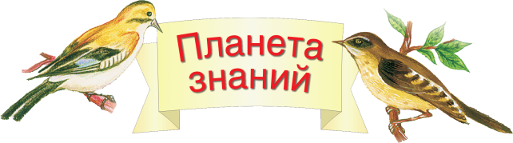
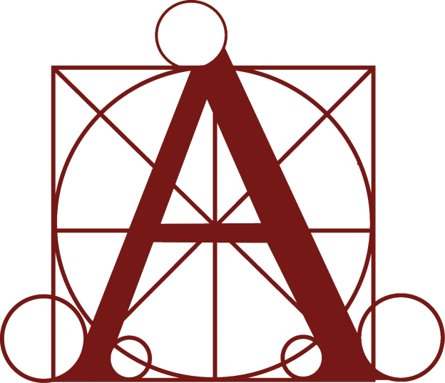
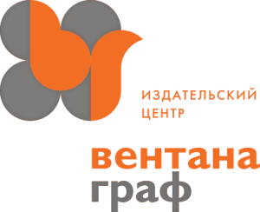
АСТРЕЛЬ Ель Л Ь



г. Самара

18 февраля 2016 года

Модульный семинар

«Инновационные образовательные программы, обеспечивающие достижение планируемых результатов развития младших школьников в соответствии с требованиями ФГОС НОО»

Цель: информационно-методическая поддержка учителей начальных классов в ходе внедрения Федерального государственного образовательного стандарта общего начального образования в практику работы школ.
Место проведения: «Самарский областной институт повышения квалификации и переподготовки работников образования», ауд. 217
Адрес: г. Самара, Московское шоссе, 125а

ПРОГРАММА
18 февраля 2016 года
10:30- 11:00 Регистрация участников
Целевая аудитория: 1) Учителя начальных классов, работающие в 4 классе и определяющиеся в выборе учебников для дальнейшей работы.
2) Учителя начальных классов, работающие по УМС «Планета знаний».
3) Руководители школ, завучи по УВР начальной школы.
4) Специалисты по начальной школе в РЦ.
11:00 - 11:10 Приветственное слово
11:10 - 15:00
Гусева Надежда Анатольевна, ведущий методист, кандидат педагогических наук, доцент
- Современный учебник как средство достижения планируемых результатов развития младших школьников.
- Возможности инновационных образовательных программ в формировании УУД учащихся начальной школы.
- Современный урок в начальной школе в свете требований Федерального государственного образовательного стандарта начального общего образования.
- Мониторинг и система оценки достижений планируемых предметных и метапредметных результатов обучения младших школьников.
- Ответы на вопросы.
- Групповые и индивидуальные консультации.
Участникам семинара будут вручены сертификаты
Контактная информация: Издательство «Астрель», редакция «Образовательные проекты»:
Гусева Надежда Анатольевна, ведущий методист: 8 (495) 795-05-45 (доб. 27-58);
Контактные лица в Самаре: Нестеренко Людмила Петровна, зав. кафедрой,
Миронова Юлия Николаевна, методист кафедры начального образования: 8-846-247-10-66.

Проректор по научной работе Л.Ю. Панарина

